Ковры диэлектрические резиновые ГОСТ 4997-75.
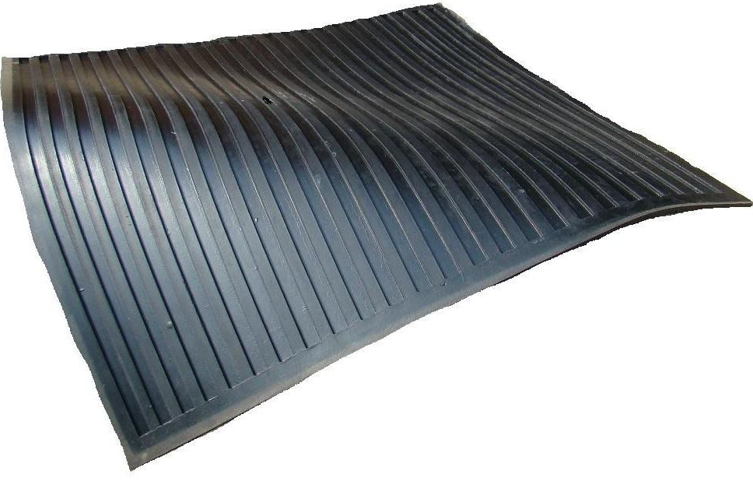
Диэлектрические ковры используют в закрытых электроустановках напряжением свыше 1000 В, кроме особо сырых помещений, и в открытых электроустановках и сухую погоду.
Работоспособны от –15 до +40 градусов.
Диэлектрические коврики необходимы для помещений, в которых имеет место повышенная опасность соприкосновения с токоведущими элементами, при обслуживании электрооборудования типа щитов, сборок, колец, щеточных аппаратов генераторов, электродвигателей, испытательных стендов. Выдерживают напряжение 20 кВт переменного тока частотой 50 Гц.
Диэлектрические ковры нужно укладывать просто на полу непосредственно перед электрооборудованием, рубильниками, разъединителями, выключателями, блоками управления реостатами, коммутационными, пусковыми аппаратами от электроустановок.
Выпускаются толщиной 6мм и размерами
500х500 | 600х600 | 700х700 | 750х750 | 1000х1000

Гарантийный срок хранения -3 года с момента изготовления.

